台北市立松山高中109學年度第一學期第三次期中考 高二社會組(數B試題卷)

班級: 座號: 姓名:

一、是非題(每題2分；共10分)

( ) 1. 

( ) 2. 若＝(3 ,－6)，＝(1 ,－2)，則*A*，*B*，*C*三點共線。

( ) 3. 若，則。

( ) 4. 與方向相同且長度為1的向量為。

( ) 5. 已知*A* ( 2, 1 ) , *B* (－1, 2) , *C* ( 5, 6 )為坐標平面上的三點，則△*ABC*的重心坐標為(2, 3)。

二、多重選擇題

(共15分；每題5分，錯一個選項得3分，錯兩個選項得1分，錯三個選項以上或未作答得0分)

1. 坐標平面上有兩直線 *L*1：*x*－3*y*－2＝0，*L*2：2*x*＋*ay*＋5＝0。已知 *L*2 過點(−2,1)，則下列哪些選項是正確的？

(A) 向量(2, −6)為 *L*1 的法向量 (B) 向量(3,1)與 *L*1 平行 (C) *L*2平行4*x*－2*y*＝7 (D) 向量(−2,1)與 *L*2 平行 (E) *L*1 與 *L*2 的夾角為 60°及120°

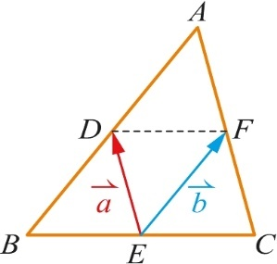2. 如右圖﹐若 *D*、*E*、*F* 分別為△*ABC* 中的中點，  
若，則下列敘述何者正確？

(A)  (B)  (C)    
(D)  (E) 

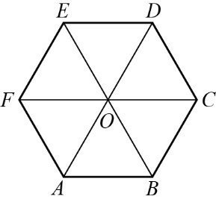3. 如右圖所示，*O*為正六邊形之中心。試問下列哪個向量的終點*P*落在△*ODE*的內部或邊界　？   
(A)　　　　 　 (B)　　  
(C)　　 　(D) 　　　  
(E)　

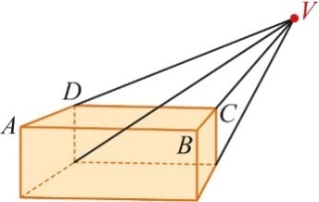三、填充題 (共45分)

1. 右圖是單點透視圖中的一個長方體，四邊形*ABCD* 是長方體的一個面，  
 *V* 是消失點。在此透視圖中，若，，，試求  
 的長度： 。

2. 完美的身材比例是身高與下半身　(　肚臍到腳底　)　符合黃金分割數，所以有許多人常穿厚底鞋或高跟鞋用以修正肚臍到腳底的下半身長。若阿美身高165公分，下半身長100公分，則阿美要穿

公分高的鞋子才能達到完美身材比例？(四捨五入至整數位)

3. 若夾角為60°，且，則＝ 。

4. 設*A* ( 5, 2 ) , *B* ( 0, −3 )為坐標平面上的兩點，*P*為直線*AB*上一點，且。求*P*點坐標：  
 (二解)。

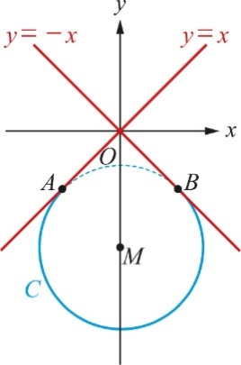

5. 如右圖，欲利用圓角製作一個水滴設計圖，給定圓*C*的半徑6，當圓*C*與兩  
 垂直直線相切，設其圓心在*y*軸上，試求其切點*B*的坐標： º

6. 已知平行四邊形*ABCD*的四個頂點為*A* ( *a*, 2 ) , *B* ( 4, *b* ) , *C* ( 7, 3 )與*D* ( 5,－2 )，求數對()： 。

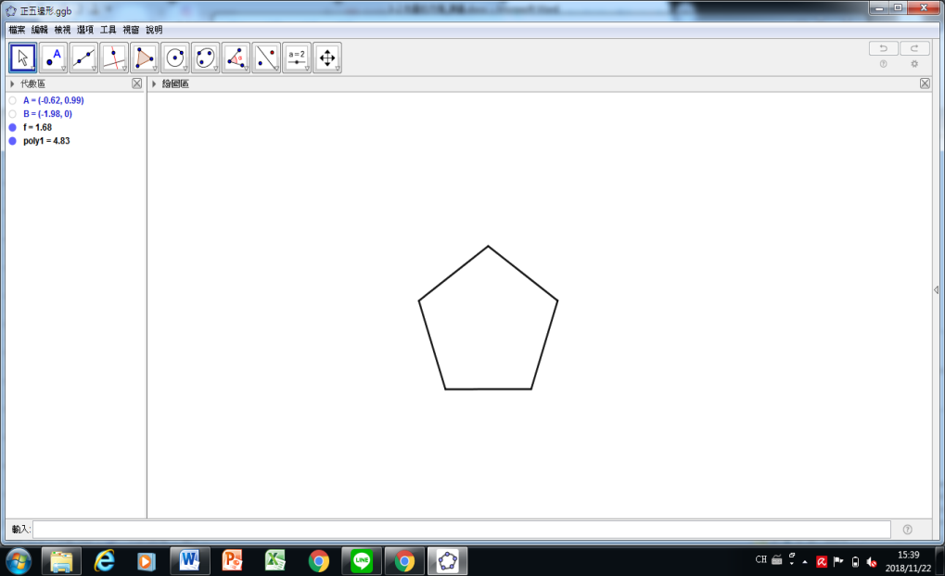

*C*

*A*

*O*

*B*

*D*

7. 如右圖所示，正五邊形*OABCD*邊長為6，求： 。

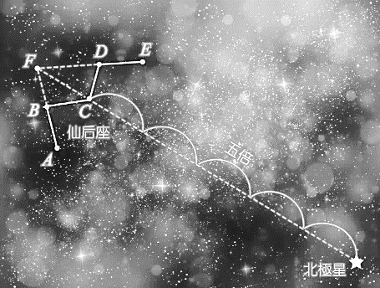8. 秋冬兩季常用仙后座來判定方位的星座。如圖．仙后座是  
由五顆最亮星組成一個非常獨特的*M*形(或*W*形)，首先將  
仙后座的兩斜邊延伸，也就是將*A*與*B*星，以及*D*與*E*星  
的兩連線延伸，並將其交會到天璇星(*F*星)，再從天璇星往  
仙后座的中點天樞星(*C*星)做連線，延伸約五倍就是北極星  
所在的位置。今小明將所見的星空想像成一個坐標平面，其  
中天璇星的坐標為*F* (7,11)及天樞星的坐標為*C* (9,8）。依上  
述資料可以推得北極星的坐標為 。

9. 有一飛機位置在雷達坐標上的*A*，直線前進至坐標上的*B* ( 6 , 0 )，此時需轉向往*C* ( 16 , 0 )　前進以便順利前往目的地，試問此飛機航行的方向應修正左轉角度為 。

四、混合題 (共30分)

1. (1)請在下列兩個圖中，

畫出「在上的正射影」 畫出「在上的正射影」

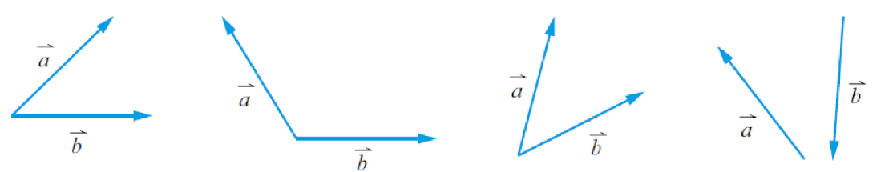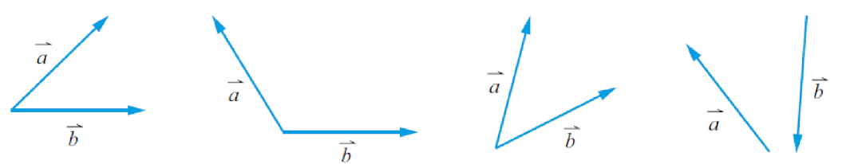

(2) 若向量與， 且，其中與向量平行，與向量垂直，  
則向量= ，與向量= 。

22. 小松在渡假飯店的一個半圓形游泳池游泳，他先從湖畔的*A*點沿  
直線以蛙式游到池邊的某一點*C*，再沿直線用仰式游到點*B*（如圖  
所示）。若為泳池的直徑，且*A* (− 7, 0)、*B*(6, 0)、*C* (2, *k*)，其中*k*為正實數，試求：  
(1)    
(2) *k*的值

(3) 若右圖的1單位長表示實際距離10公尺，則小松總共游了多少公尺﹖

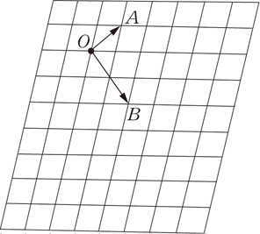3. (1) 右圖中，每一個小平行四邊形皆全等，如右圖所示，  
 設，其中*x*，*y*為實數且，，  
 請畫出所有*P*點所形成的圖形區域。

(2) 承(1)，若，則所有*P*點所形成的區域圖形  
面積為多少平方單位﹖

4. 小山到水上遊樂園遊玩，其中一個設施為漂漂河，其河寬為12公尺，水流  
速度為每分鐘3公尺向東流。如右圖，小山坐在游泳圈上想從河岸的*A*點  
漂到對岸，假設他朝垂直對岸的方向蹬了岸邊產生反作用力且游泳圈的速度  
為每分鐘4公尺　(　假設過程中游泳圈都維持等速　)。

*A*

(1) 如下圖，若表示游泳圈的速度，若表示水流的速度，試在下圖中  
畫出游泳圈實際漂行的方向並求其飄行速度。

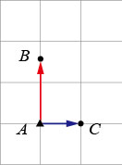

(2) 游泳圈漂到對岸時，和出發點*A*距離多少公尺？

台北市立松山高中109學年度第一學期第三次期中考 高二社會組(數B答案卷)

班級: 座號: 姓名:

一、是非題 (每題2分；共10分)

|  |  |  |  |  |
| --- | --- | --- | --- | --- |
| 1. | 2. | 3. | 4. | 5. |
| X | ○ | X | ○ | ○ |

二、多重選擇題

(每題5分,共15分；錯一個選項得3分，錯兩個選項得1分，錯三個選項以上或未答得0分)

|  |  |  |
| --- | --- | --- |
| 1. | 2. | 3. |
| A B C | A B D E | ABD |

三、填充題 (共45分)

|  |  |  |  |  |
| --- | --- | --- | --- | --- |
| 1. | 2. | 3. | 4. | |
|  | 5 |  | ( 2 , －1) 或 (－10, －13) | |
| 5. | 6. | 7. | 8. | 9. |
|  | (2,7) | −18 | ( 19, − 7) | 60° |

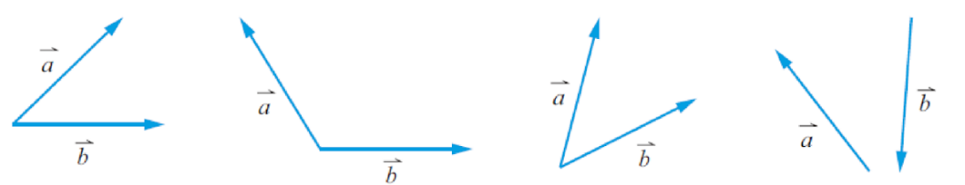四、混合題(共30分)

|  |
| --- |
| https://lh3.googleusercontent.com/gBFKadEfw2lG5dTjLVWeqEdOymyt8mA6qkuxLgeG_vtX6YEiApxFlmDUsk4pX1JpsL3wG1Ak4od3K44dm-4WCX1tbP97T04VctfMUUu7eWOOSIGHXYtL29sfHO_lhTLYcvlzFPQ1.(1) 畫出「在上的正射影」 畫出「在上的正射影」    (2)  , |
| 2. (1) (13,0) (2)  *k* =6 (3) 公尺 |
| ZYC83-3-1-1-1-123. (1) (2) 12平方單位 |
| NS1C23-E3-3-2-44. (1) 速度為5公尺/分 (2) 15 公尺 |

台北市立松山高中109學年度第一學期第三次期中考 高二社會組(數B答案卷)

班級: 座號: 姓名:

一、是非題 (每題2分；共10分)

|  |  |  |  |  |
| --- | --- | --- | --- | --- |
| 1. | 2. | 3. | 4. | 5. |
|  |  |  |  |  |

二、多重選擇題

(每題5分,共15分；錯一個選項得3分，錯兩個選項得1分，錯三個選項以上或未答得0分)

|  |  |  |
| --- | --- | --- |
| 1. | 2. | 3. |
|  |  |  |

三、填充題(共45分)

|  |  |  |  |  |
| --- | --- | --- | --- | --- |
| 1. | 2. | 3. | 4. | |
|  |  |  |  | |
| 5. | 6. | 7. | 8. | 9. |
|  |  |  |  |  |

四、混合題(共30分)

|  |
| --- |
| https://lh3.googleusercontent.com/gBFKadEfw2lG5dTjLVWeqEdOymyt8mA6qkuxLgeG_vtX6YEiApxFlmDUsk4pX1JpsL3wG1Ak4od3K44dm-4WCX1tbP97T04VctfMUUu7eWOOSIGHXYtL29sfHO_lhTLYcvlzFPQ1.(1) 畫出「在上的正射影」 畫出「在上的正射影」    (2) |
| 2. |
| 3. (1) (2)  ZYC83-3-1-1-1-12 |
| NS1C23-E3-3-2-34. (1) (2) |